班级动态(11.8）
一、晨间来园基本情况
1.来园人数： 应到24人，实到18人，今天刘沐子、梁一鸣、梅雨菲、魏徐莱、邓文汐请病假，黄宥苒事假。
2.来园情况：
①今天入园后，陈衍、郭晨希、立晔、刘浩宸、刘砺行、沈子骁、田乐、王瑞泽、王熠文、赵奕博、邹梓桐、丁瑾怡、高彦清、刘慕汐、刘雨希、彭璟沅、汪锦妍、张欣颖能够自主将自己带来的物品放到相应的地方。
②今日早点是鲜牛奶和蒸山芋，经过提醒，所有的宝贝都能自己拉袖子、洗手、拿牛奶杯喝牛奶。陈衍、郭晨希、立晔、刘浩宸、刘砺行、沈子骁、田乐、王瑞泽、王熠文、赵奕博、邹梓桐、丁瑾怡、高彦清、刘雨希、彭璟沅、汪锦妍、张欣颖等幼儿来园后能够自主洗手、吃上午点心。

二、半日活动：远足
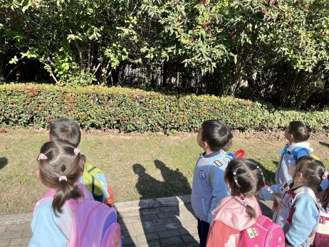 | 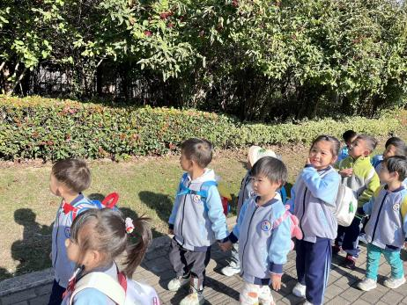 | 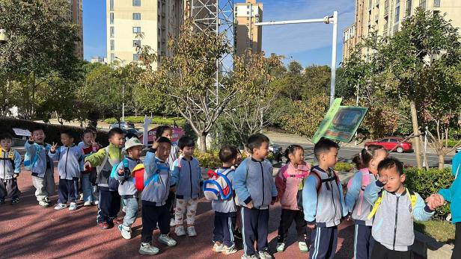
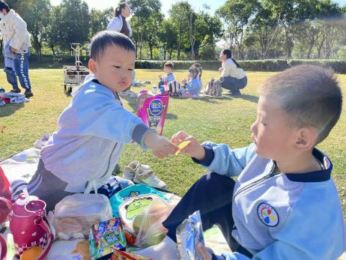 | 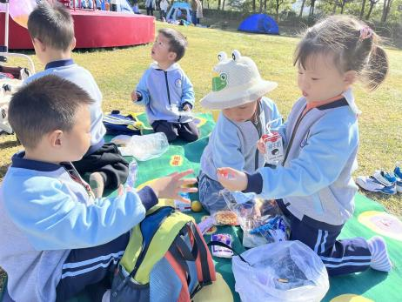 | 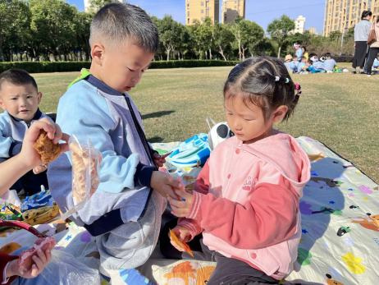
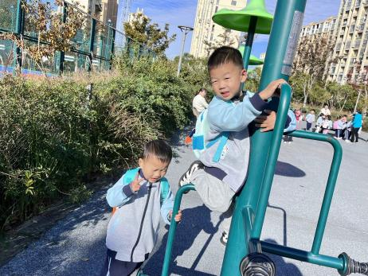 | 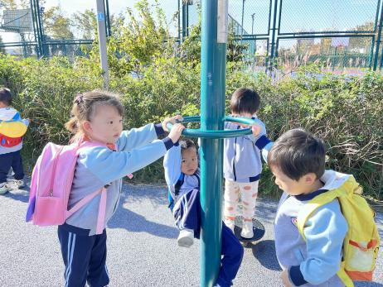 | 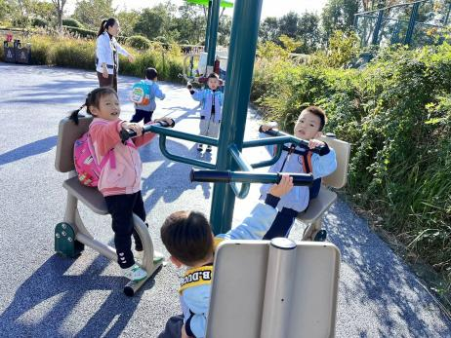

三、午餐活动
今天的午餐是杂豆饭、菜椒板栗黄焖鹅、杏鲍菇炒西蓝花和菠菜虾米汤。
能够吃完饭菜的幼儿有陈衍、郭晨希、立晔、刘浩宸、沈子骁、田乐、王瑞泽、王熠文、邹梓桐、丁瑾怡、高彦清、彭璟沅、张欣颖。
陈衍、郭晨希、立晔、刘浩宸、刘砺行、沈子骁、田乐、王瑞泽、王熠文、赵奕博、邹梓桐、丁瑾怡、高彦清、刘慕汐、刘雨希、彭璟沅、张欣颖等幼儿能够自主进行餐后服务。

四、午睡
陈衍、郭晨希、立晔、刘浩宸、刘砺行、沈子骁、田乐、王瑞泽、王熠文、赵奕博、邹梓桐、高彦清、刘慕汐、刘雨希、彭璟沅、张欣颖能够自主入睡。

五、家园联系：
今天是周五没有晚托班，15:35放学大家别忘了准时来接宝贝回家！

